Научно-практическая конференция по ОЕНИ
Совсем недавно, всего несколько месяцев назад, наши ученики пятых классов начали изучать новый, но очень интересный курс ОЕНИ (основы естественнонаучных исследований). И вот первые результаты: 2 декабря 2013 года в школе состоялась I научно-практическая конференция по курсу ОЕНИ. Сюда были приглашены гости: ученики и учителя 5-х, 3-х и 4-х классов школы.
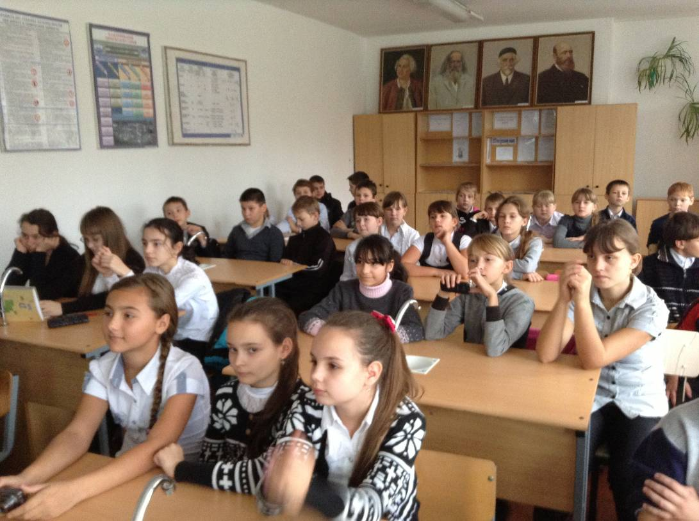
Участники конференции с огромным удовольствием и заинтересованностью наблюдали за выступлениями юных ученых. Пятиклассники рассказывали о своих маленьких исследованиях, проводили настоящие опыты, показывали приборы, изготовленные своими руками. Многим помогали родители. И пусть эти приборы были сделаны из простых вещей, окружающих нас в жизни… Участникам это было вдвойне интересно, потому что, оказывается, можно изготовить мензурки, песочные часы из пластиковых бутылок и даже применять их в жизни.
Изготовить приборы, понаблюдать за растениями – это одно, а вот выступить публично оказалось сложнее. Ребята сами готовили свою речь, иногда она была с ошибками, но они свободно владели терминами и уверенно защищали свои проекты.

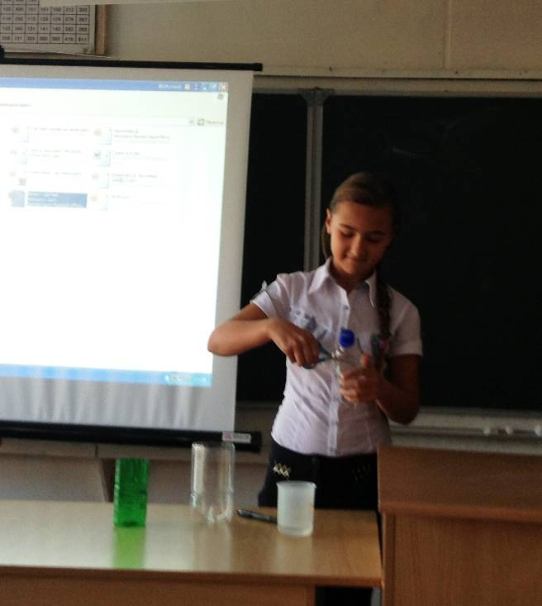
Вот некоторые отзывы ребят после выступлений участников.
Ученик 4 «А» класса Вартанян Сергей: «Это мероприятие показало, что можно с помощью простых предметов изготовить полезную вещь и использовать ее в жизни. Я тоже попробую сделать мензурку и буду отмерять с ее помощью крупу, чтобы сварить кашу».
Ученица 3 «В» класса Дехтярева Оля: «Ребята из пятых классов – настоящие ученые, Я хочу поскорее перейти на второй этаж в кабинет химии и тоже заниматься исследованиями».
По окончании конференции директор школы А.В.Гутманова всем участникам вручила грамоты.
